图 书 推 荐

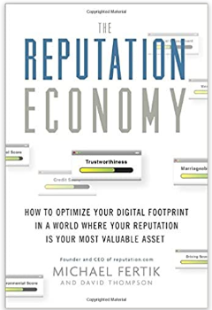
中文书名：《信誉经济：大数据时代的个人信息价值与商业变革》
英文书名：The Reputation Economy: How to Optimize Your Digital Footprint in a World Where Your Reputation Is Your Most Valuable Asset
作 者：Michael Fertik and David Thompson
出 版 社：Crown Business
代理公司：ANA/Susan Xia
出版日期：2015年1月
页 数：256页
审读资料：电子稿
代理地区：中国大陆、台湾
类 型：经管
授权已授：2015年授权中信出版社，2020年版权回归

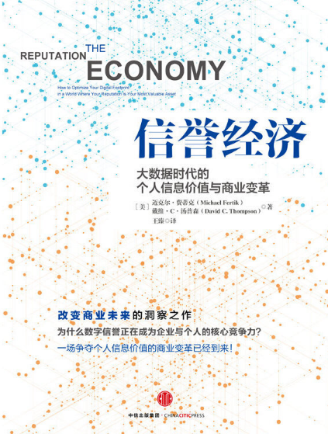
中简本出版记录
书 名：《信誉经济：大数据时代的个人信息价值与商业变革》
作 者：[美] 迈克尔·费蒂克
出版社：中信出版社
出版年：2016年5月
页 数： 258 页
定 价: 45元
装 帧：平装

内容简介：

大数据分析预测的发展正在催生商业新模式——信誉经济的崛起。在信誉经济下，个人数据能够以惊人的速度和准确度被聚合并加以分析，数字信誉正成为比金钱价值更高的资产。

一方面，这些个人信息成为企业最具价值商业资源，而无法抓取、分析和*化利用个人信息，就无法分得大数据时代商业变革的利益蛋糕；另一方面，我们比以往任何时候都需要注意维护自身的数字信誉——对企业来说，这些信息决定了客户是否购买你的商品和服务，对个人来说，你的购买习惯、财务状况、金融信誉、身体健康指数、工作勤勉度，职场人脉和社交互动情况越来越成为公开的秘密，这些信息被分析和预测，构成公司是否决定聘用你、潜在约会对象是否想要跟你见面、房主是否愿意给你租房、银行是否给你贷款、保险公司是否为你作保的决定性因素。

本书为我们描述的即是信誉经济时代的商业图景，作者具体而生动地呈现了个人数据产生的多种途径，列举详实案例分析在数字信誉比金钱更重要的大数据时代，个人信息如何成为最有价值商业资源，企业如何利用个人信息，引领商业变革，同时也为企业与个人维护数字信誉提供了干货指导。
作者简介：

迈克尔·费蒂克（Michael Fertik）大数据领域领军人物，世界经济论坛科技先锋，世界经济论坛“互联网未来”全球议程理事会成员，互联网科技领域多项专利发明者，领英意见领袖（LinkedIn Influencer），《哈佛商业评论》、《新闻周刊》、路透社等媒体专栏作家，BBC、CNN、彭博新闻等电视台节目座上宾。费蒂克是大数据管理领域领先企业Reputation.com创始人兼首席执行官，同时也是哈佛法学院讲师。他毕业于哈佛大学本科学院及哈佛法学院，现居加利福尼亚帕罗奥多。

戴维·C·汤普森（David C. Thompson）曾任Reputation.com第一法律顾问兼首席隐私官。毕业于耶鲁大学本科学院及斯坦福法学院，曾是安东宁·斯卡利亚大法官的记录员。目前是名律师、企业高管，现居加利福尼亚洛杉矶。

目录
第1章 欢迎来到信誉经济时代
第2章 信息存储革命
信誉永久、便宜、无处不在
第3章 一切皆可评分
任何可收集、聚合的东西皆会被评分
第4章 如何打败计算机？
永远相信信誉在职业道路上的力量
第5章 人才挖掘
找到你的机会
第6章 打破传统
重新定义教育
第7章 声誉信息获取的即时性
在信誉经济世界，像VIP一样生活
第8章 声誉信息的可移植性
美职篮明星会是好保姆吗？
第9章 声誉信息的错误性
如何应对声誉暗杀？
第10章 掌控话语权
在辩论还没开始前就主宰它
结语 做一个创新者
致谢

媒体评价：

“在网络时代，随着我们越来越多地将关于自己的信息共享在网上，信誉成为越来越重要的财富。很多人意识到了这一点，但没有人像费蒂克那样对此有如此深刻的思考。他的新书展示了生产私人数据的众多途径，以及我们如何能够驾驭信誉的力量，在这个高度透明、高度链接的崭新世界中茁壮成长。”
----雷德·霍夫曼，领英联合创始人

“迈克尔·费蒂克是一位富有远见的企业家。在《信誉经济》中，他不仅描绘了“信誉比以往更加重要”的世界，还告诉我们如何去建立可靠的数字信誉并成为数字未来的设计师。”
----阿里安娜·赫芬顿，赫芬顿邮报媒体集团董事长

“在当今这个数字时代，世界被数据主宰，良好的信誉正成为一种稀缺物品。新兴的信誉经济正在深刻地影响着我们的机遇和选择。读一读这本书，不只为知道原因，也为了解你如何能在这个美丽新世界中获益。”
----维克托·迈尔·舍恩伯格，牛津大学互联网治理与监管专业教授，《大数据时代》作者

“其他人如何看待你，并非由你控制。这位硅谷老手以惊人的细节勾画出如何在一个私人数据不再属于私人的世界里保护自己。”
----戴维·柯克帕特里克，《Facebook效应》作者

“信誉经济的出现和增长既有潜力又伴随着危险。这本书如此清晰地讲述了大数据和大分析将如何塑造我们的未来，以及我们如何在这个美丽新世界中取得成功。”
----乔恩·莱博维茨， 美国联邦贸易委员会前主席

谢谢您的阅读！
请将反馈信息发至：夏蕊（Susan Xia）
安德鲁·纳伯格联合国际有限公司北京代表处
北京市海淀区中关村大街甲59号中国人民大学文化大厦1705室
邮编：100872
电话：010-82504406
传真：010-82504200
Email：susan@nurnberg.com.cn
网址：http://www.nurnberg.com.cn
微博：http://weibo.com/nurnberg
豆瓣小站：http://site.douban.com/110577/
微信订阅号：ANABJ2002

